Nota de prensa

Soluciones inteligentes: Liebherr presenta su nuevo pulpo para la manipulación de chatarra

⸺
El nuevo pulpo de cinco garras GMM 50-5 de Liebherr: diseño inteligente para las máquinas de la categoría de 35 a 55 toneladas
Convence por su extraordinaria capacidad de carga, resistencia y larga vida útil
Desarrollado para las operaciones más difíciles de la industria del reciclaje y de la manipulación de chatarra
Diseñado para las aplicaciones más exigentes en el sector del reciclaje y la manipulación de chatarra. Liebherr presenta su nuevo pulpo GMM 50-5, en cuyo proceso de desarrollo han participado los clientes. De este modo, el nuevo pulpo combina décadas de experiencia deLiebherr en el diseño y la fabricación de herramientas, junto con el conocimiento y experiencia de los clientes. El pulpo convence especialmente por su extraordinaria capacidad de carga, resistencia y larga vida útil.
Kirchdorf an der Iller (Alemania), 24 de mayo de 2022. El reciclaje y la manipulación de chatarra son algunos de los ámbitos de aplicación más exigentes en la manipulación de mercancías industrial. Por lo tanto, la elección de la herramientaadecuada es crucial para lograr una manipulación eficiente y económica de las mercancías.
Con el pulpo de cinco garras GMM 50-5, Liebherr ha desarrollado una nueva herramientaque cumple a la perfección con estos requisitos. Una amplia gama de herramientas y de equipamientos opcionales permiten manipular una gran variedad de materiales de forma eficiente y económica en el sector del reciclaje y de la manipulación de chatarra. En la fabricación del nuevo pulpo sólo se han utilizan materiales de la más alta calidad y el GMM 50-5 está disponible para las máquinas manipuladoras de materiales con un peso operativo de 35 a 55 toneladas.
Extremadamente robusto, potente y resistente
Los componentes del nuevo GMM 50-5 son de acero fundido y de chapa de acero de alta resistencia y bajo desgaste. El uso de materiales de alta calidad garantiza una estabilidad y resistencia extremas, para las condiciones de trabajo y los escenarios de manipulación más exigentes. El diseño especial de las garras y de su soporte se ha desarrollado con un avanzado software de cálculo y simulación. Gracias a este moderno proceso de desarrollo, el nuevo pulpo es extremadamente potente y resistente a pesar de su reducido peso bruto.
Larga vida útil y máximo rendimiento
Durante la fase de fabricación, se prestó especial atención a conseguir una larga vida útil. Por ejemplo, el accionamiento de giro viene equipado de serie con dos motores para repartir el alto par de giro. Esto alarga la vida útil y minimiza significativamente el desgaste. Tanto la junta rotativa como el mecanismo de giro reforzadoreforzado se han sellado varias veces y, por tanto, están protegidos contra los posibles daños externos, como por ejemplo los producidos por el polvo o por el agua.
Los conductos de aceite de gran tamaño y de flujo optimizado no solo garantizan una velocidad de trabajo rápida, sino también un funcionamiento eficiente de la máquina. El pulpo también incluye de serie una protección de los vástagos sellada y a prueba de torsión para los cilindros hidráulicos. Estos están equipados con una nueva cinemática que garantiza un mecanismo de cierre duradero incluso cuando la garra está desgastada.
Además, la cresta de desgaste en las garras presenta un nuevo diseño que prolonga enormemente la vida útil. Su excelente y precisa penetración en todo tipo de chatarra y materiales de reciclaje se debe al diseñoy de las puntas de las garras. Además están fabricadas con un nuevo tipo de material para conseguir una mayor vida útil.
Gran facilidad de mantenimiento y numerosas opciones
Dado que los puntos de engrase están dispuestos de forma ergonómica y lógica, el nuevo pulpo GMM 50-5 consigue la lubricación óptima en el menor tiempo posible. Las tolerancias perfectas y las superficies de apoyo de grandes dimensiones resultan en una perfecta combinación de cada uno de los componentes individuales.
Gracias a la protección opcional del motor y de los tubos flexibles, los daños en los motores de giro y las líneas hidráulicas se minimizan. Un sistema opcional de engrase centralizado se encarga de la lubricación regular y automática de todos los puntos centrales. El GMM 50-5 puede equiparse con un ojal de carga para proteger los platos magnéticos y las garras con una chapa reforzada resistente al desgaste, con el fin de proteger los bordes de la chapa interna del pulpo.
Tres formas de garra diferentes
El GMM 50-5 está especialmente diseñado para la recogida óptima de residuos mixtos y triturados, así como material fragmentado con una densidad de hasta 1,10 m³. La disposición y la forma de las garras están optimizadas para lograr una perfecta penetración y sujeción del material, voluminoso y suelto al mismo tiempo. Hay tres diseños de garra disponibles para manipular una amplia gama de materiales. La variante con garras abiertas es adecuada para la chatarra de gran tamaño, mientras que la de garras semicerradas es la opción más recomendable para materiales mixtos y de trituración de tamaño medio. En cambio, los materiales pequeños y finos así como las astillas o virutas pueden manipularse de manera más eficaz con las garras cerradas en forma de corazón.
Acerca del Grupo Liebherr
El Grupo Liebherr es una empresa familiar de tecnología con una gama de productos muy diversa. Se trata de uno de los líderes mundiales en la fabricación de máquinas de construcción. También ofrece productos y servicios de gran calidad y orientados al uso pertenecientes a muchos otros sectores. Actualmente, el Grupo cuenta con más de 140 filiales en todos los continentes. En 2021, el Grupo tuvo una plantilla de más de 49.000 personas y alcanzó un volumen de ventas consolidado de más de 11.600 millones de euros. Liebherr se fundó en el año 1949 en la localidad Kirchdorf an der Iller, al sur de Alemania. Desde entonces, los empleados trabajan con el objetivo de convencer a sus clientes con soluciones exigentes y de contribuir al progreso tecnológico.
Imágenes
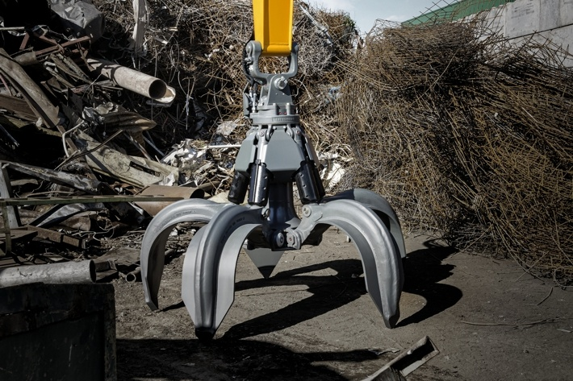
liebherr-gmm50-5-1.jpg
El pulpo de Liebherr GMM 50-5 ha sido renovado íntegramente con un diseño inteligente.
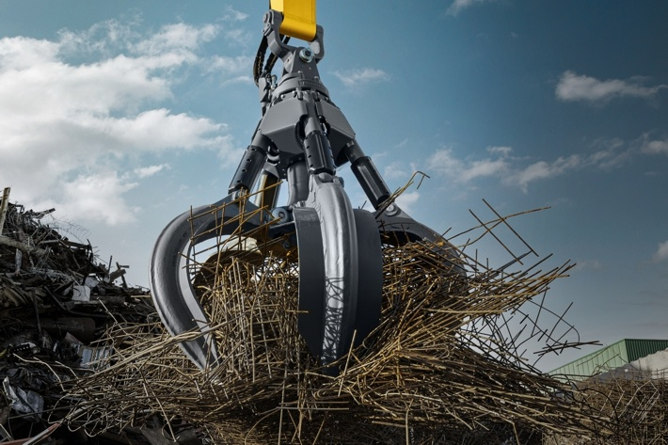
liebherr-gmm50-5-2.jpg
El nuevo GMM 50-5 está diseñado para las aplicaciones más exigentes en el sector del reciclaje y de la manipulación de chatarra. Hay tres formas de garra,con el diseño adecuado para cada tipo de material.
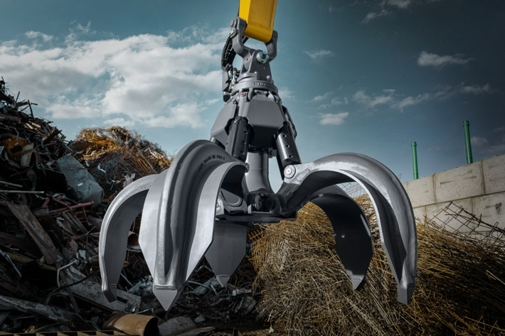
liebherr-gmm50-5-3.jpg
Es extremadamente robusto y resistente. Los componentes del nuevo GMM 50-5 se han fabricado con acero fundido macizo y chapas de acero de alta resistencia y bajo desgaste. El uso de materiales de alta calidad en todo el conjunto garantiza una estabilidad y resistencia extremas.

Contacto
Nadine Willburger
Marketing
Teléfono: +49 7354 / 80 - 7332
E-mail: nadine.willburger@liebherr.com
Publicado por
Liebherr-Hydraulikbagger GmbH
Kirchdorf an der Iller / Alemania
www.liebherr.com

